الجمهورية الجزائرية الديمقراطية الشعبية
متوسطة الشهيد يحياوي السعيد التاريخ: 20-12-4202
المستوى: الثالثة متوسط المدة: ساعة و نصف

اختبارالفصل الاول في العلوم الفيزيائية والتكنولوجيا

التمرين الأول(6ن):
قامت سارة بمجموعة من التجارب حيث أحرقت بعض الأنواع الكيميائية في وجود غاز الأكسجين كما توضحه المعادلات التالية:
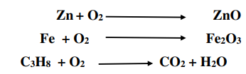
- اعد كتابة المعادلات مع موازنتها و تحديد الحالة الفيزيائية لكل فرد ؟
التمرين الثاني (6ن):
يريد عامل في ورشة بناء رفع حمولة اٍلى الطابق العلوي في عمارة بواسطــة بطارية، فقام باٍنجاز التركيبة الوظيفية الموضحة في الوثيقة التالية :
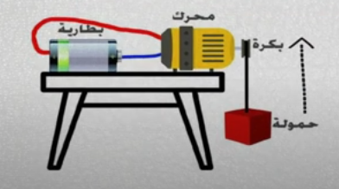

وثيقة -1-

- حدد الجمل المكونة لهذه التركيبة الوظيفية؟
- حدد الفعل النهائي المراد الوصول اليه من هذه التركيبة؟
- أكمل السلسلة الوظيفية أدناه :
البطارية
...........
...........
...........
........... ............. ...........

........... ........... ........... ...........
- اٍستنتج مبدأ عمل كل من : - الدينامو ؟
- و المحرك ؟

الوضعية الادماجية (8ن):

من أجل دراسة العوامل المؤثرة في التفاعل الكيميائي قام زميلك باٍنجاز تجربة تفاعل محلول كلور الهيدروجين HCL) ( مع القصدير) Sn ( بحيث :
في الكأس الأول: وضع محلول كلور الهيدروجين مركز و أضاف له قطعة قصدير.
في الكأس الثاني : وضع محلول كلور الهيدروجين مخفف و أضاف له قطعة قصدير.
كما هو موضح في الوثيقة التالية :

- برأيك في أي كأس يكون التفاعل أسرع ؟
- حدد العامل المؤثر في هذا التفاعل ؟
بعد اٍنجاز التجربة لاحظ زميلك اٍنطلاق غاز الهيدروجين (H₂) و تشكل محلول كلور القصدير (SnCL₂) .
- صف مكونات الجملة الكيميائية قبل و بعد التحول عيانيا و مجهريا ؟

مكونات الجملة الكيميائية بعد التحول | مكونات الجملة الكيميائية قبل التحول
.................+............... | .................+............... | عيانيا
.................+............... | .................+............... | مجهريا

- نمذج هذا التفاعل الكيميائي بمعادلة كيميائية ؟ ثم وازنها ( مع تحديد الحالة الفيزيائية لكل فرد كيميائي).
اتعب الآن وعش بقية حياتك بطل
حظ موفق لكم

اتعب الآن وعش بقية حياتك بطل
حظ موفق لكم

